国际石油市场一周分析报告（12月28日-1月1日）
本周（12月28日-1月1日）美国总统特朗普签署了一项包含9000亿美元疫情纾困法案，且沙特和俄罗斯政府官员重申近期会议上对 欧佩克+协议的承诺，并表示将支持石油市场稳定，加之EIA原油库存超市场预期大幅减少等诸多因素令市场油价保持上涨。WTI现货均价48.14美元，较上一周上涨0.95%，Brent现货均价50.64美元，较上一周上涨0.26%。
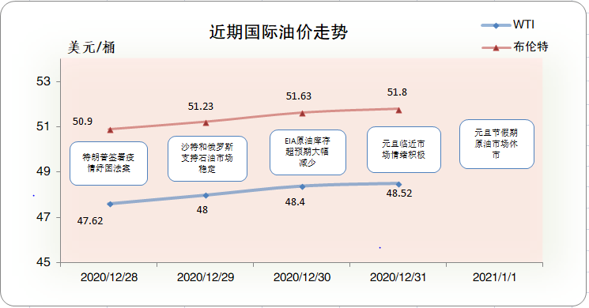一、影响石油市场走势因素分析
1、美国经济复苏仍面临很多问题
1)芝加哥采购经理人数据显示，美国12月芝加哥PMI 为59.5，与市场预期基本一致，较上期数据较小幅度上涨。
2)全美地产经纪商协会数据显示，美国11月季调后成屋签约销售指数月率为-2.6%，较上月数据有较小幅度下调。
3)美国能源信息署数据显示，美国截至12月25日当周EIA 精炼油库存变动为309.5 万桶，较上月有较大幅度上涨。
2、欧元区疫情严重 经济恢复困难重重
1)欧盟议会领导人将召开会议，讨论欧盟与英国谈判的结果。
2)英国首相约翰逊宣布脱欧消息。
3、美国原油库存减少
EIA公布数据显示，截止12月25日当周，美国原油库存减少，汽油库存减少、馏分油库存增加，库欣原油库存增加。
报告显示，（截至12月25当周）美国原油库存减少606.5万桶至4.93亿桶，之前预估为减少258.3万桶，库欣地区原油库存增加2.7万桶，至5841万桶。汽油库存减少119.2万桶，至2.37亿桶，之前预估为增加166.2万桶。包括取暖油和柴油在内的馏分油库存增加309.5万桶，至1.52亿桶，之前预估为增加52.9万桶。炼厂开工率为79.4%，较上周提高1.4%。
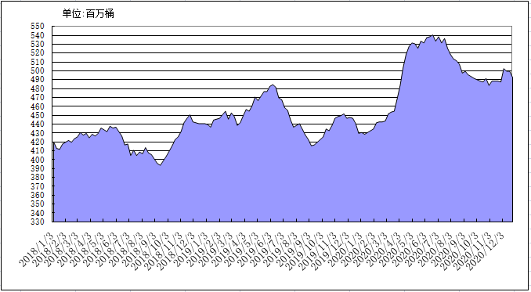
2018年以来美国原油库存变化趋势图
4、美元指数周均价较上周小幅下跌
美元指数整体呈现震荡下行的走势，周均价较上周相比小幅下跌。美元指数均值为89.99，较前一周下跌0.41%。
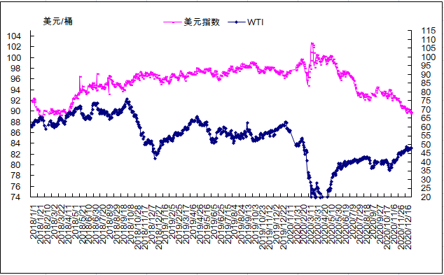
2018年以来国际油价与美元指数走势关系图
5、NYMEX原油期货基金
截止2020年12月22日，NYMEX原油期货基金非商业净多持仓为52.57万手，比前一周增加11898手。其中多头66.56万手，比前一周增加1041手；空头13.99万手，比前一周减少10857万手。
二、石油市场短期走势预测
预计本周国际油价呈震荡偏强走势。经济与需求方面，英国成为第一个批准牛津大学/阿斯利康新冠疫苗的国家，增加了市场对旅行和工作更快正常化的希望。众议院通过投票支持特朗普发放2000美元/人的支票，亚洲股市跟随涨势，给油价提供支撑。供应方面，OPEC+将于1月4日召开会议以讨论是否从2月起进一步增产。俄罗斯认为有必要在“不破坏市场平衡、不引发供应过剩的情况下”逐渐增加原油产量，本次会议需关注OPEC+的另一个重要成员国沙特是否会支持增产。随着库存下降，市场对明年年初OPEC+恢复增产可能导致油市失衡的担忧有所缓解。库存方面，美国至12月25日当周EIA原油库存录得下降606.5万桶，降幅为10月30日当周以来最大。美国原油出口连续3周录得增长。技术分析方面，WTI原油日线MACD死叉，绿柱不断放大，短期面临高位整理此前涨幅的需求，不过均线仍多头排列，后市仍有继续挑战50的机会。
综合分析，疫苗最新进展给油价上涨提供动力，但短期油价仍需视OPEC+会议及疫情发展情况决定方向。基准情景预计，本周国际油价呈现震荡偏强走势，WTI和布伦特原油期货均价分别为49美元/桶和52美元/桶。
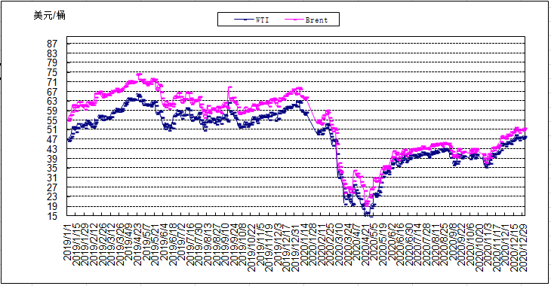
2019年以来国际油价变化趋势图

